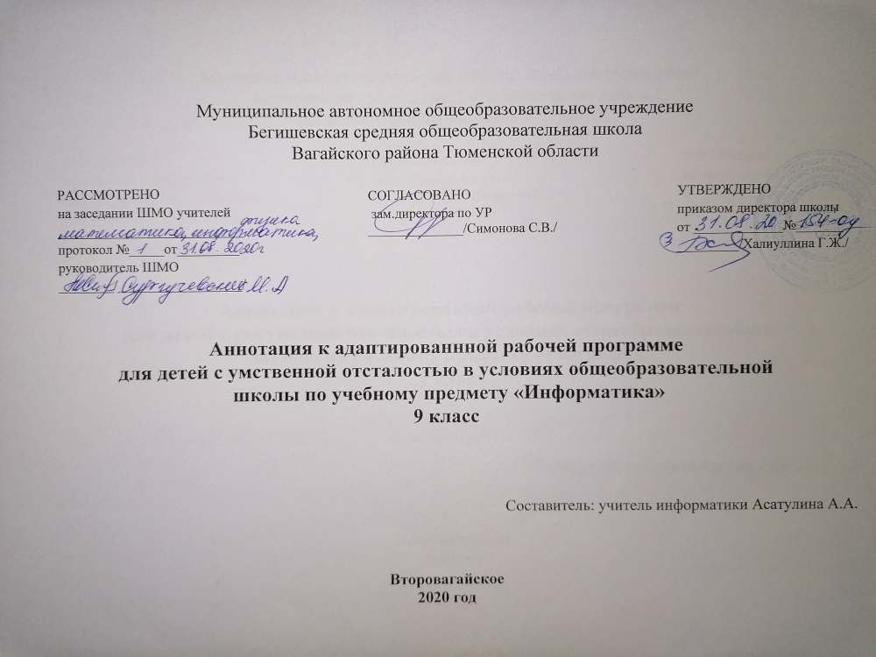

Нормативно- правовые документы , на основании которых разработана рабочая программа:

- Приказа Министерства образования и науки РФ от 28.12.2018г. № 345 «Об утверждении федерального перечня учебников, рекомендуемых к использованию при реализации имеющих государственную аккредитацию образовательных программ начального общего, основного общего, среднего общего образования».
- Учебный план МАОУ Бегишевская СОШ на 2020-2021 учебный год.
- Данная программа разработана на основе Примерной программы основного общего образования по информатике и информационным технологиям, составленной на основе федерального компонента государственного стандарта основного общего образования (2004 г.), и авторского УМК по информатике для 8-9 классов (базовый курс) И. Г. Семакина и др. (издательство «БИНОМ. Лаборатория знаний», 2012 год).
- Воронкова В.В. Программы специальной (коррекционной) образовательной школы VIII вида. 5-9 классов Сборник №1. М., «Просвещение», 2012 г.
- Адаптированной основной образовательной программы МАОУ «Бегишевская СОШ»

Учебно – методическое обеспечение учебного процесса

И.Г.Семакин «Информатика» 9 класс, «Бином» 2020г.

Количество часов, отводимое на изучение предмета

9 класс – 2 часа в неделю, 68 ч. в год

Цели изучения информатики в 9- м классе по адаптированной программе направлены на :
Изучение информатики и информационных технологий в основной школе направлено на достижение следующих целей:
освоение знаний, составляющих основу научных представлений об информации, информационных процессах, технологиях;
• овладение умениями работать с различными видами информации с помощью компьютера и других средств информационных и коммуникационных технологий (ИКТ);
• развитие познавательных интересов, интеллектуальных и творческих способностей средствами ИКТ;
• воспитание ответственного отношения к информации с учетом правовых и этических аспектов ее распространения; избирательного отношения к полученной информации;
• формирование у учащихся практических умений и навыков в области коммуникационных технологий;
• обеспечение конституционного права граждан РФ на получение качественного общего образования;
• обеспечение достижения обучающихся результатов обучения в соответствии с федеральными государственными образовательными стандартами;
• повышение качества преподавания предмета

Задачи:
• дать представления о назначении компьютера, о его устройстве и функциях основных узлов, о составе программного обеспечения компьютера; ввести понятие файловой структуры дисков, раскрыть назначение операционной системы;
• овладение умениями работать с различными видами информации с помощью компьютера и других средств информационных и коммуникационных технологий (ИКТ), организовывать собственную информационную деятельность и планировать ее результаты;
• развитие познавательных интересов, интеллектуальных и творческих способностей средствами ИКТ;
• воспитание ответственного отношения к информации с учетом правовых и этических аспектов ее распространения; избирательного отношения к полученной информации;
• выработка навыков применения средств ИКТ в повседневной жизни, при выполнении индивидуальных и коллективных проектов, в учебной деятельности, дальнейшем освоении профессий, востребованных на рынке труда.

Формы контроля
- устные или письменные методы контроля;
- итоговые и текущие.

